Guía de trabajo autónomo
El trabajo autónomo es la capacidad de realizar tareas por nosotros mismos, sin necesidad de que nuestros/as docentes estén presentes.
Contenido 4.1. Primera Unidad de Lectoescritura.
Centro educativo:
Educador/a:
Nivel: primer año
Asignatura: Español
- Me preparo para resolver la guía
Pautas que debo verificar antes de iniciar mi trabajo.
Materiales o recursos que voy a necesitar  - Ficha con imágenes.  - Cartón reutilizable, lápiz y lápices de color.  - Tijeras.  - Regla. | ¡Manos a la obra!  Pido ayuda a un familiar  Estos son los materiales que requiero para emprender el trabajo y resolver las actividades:  - Ficha con imágenes.  - Cartón reutilizable, borrador, tijeras, goma, lápiz y lápices de color.  - Regla y marcadores.
Condiciones que debe tener el lugar donde voy a trabajar | 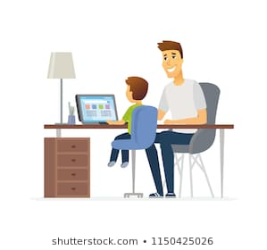  El espacio que elijo debe ser silencioso para evitar distracciones. Además, este debe estar limpio y cumplir con las medidas de higiene necesarias ante la situación sanitaria que enfrenta el país.
Tiempo en que se espera que realice la guía | 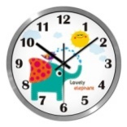  1 hora
- Me asombro cuanto conozco.

Indicaciones | Este trabajo lo realizo con ayuda de mi familia.
Actividad  Preguntas para reflexionar y responder | Primer momento  Reflexiono  - ¿Qué pienso que podría aprender hoy? Comento mis ideas.  - ¿Por qué debo escuchar atentamente las indicaciones?  - ¿Me gusta construir materiales para jugar?
- Construyo mis materiales para jugar con palabras.
Indicaciones  Construyo mi alfabeto móvil  Coloco la flecha en el piso y espero a escuchar el sonido que me indica mi familiar para colocarlo sobre ella.  Construyo | Segundo momento  Pido ayuda a un familiar  - Con ayuda de una regla, dibujo una flecha de 80 cm de largo por 10 cm de ancho, en un cartón reutilizable o de desecho y la pinto del color que prefiera. También puedo hacerlo en papel de color:  10 cm  80 cm  Nota: Si no tengo materiales para construir mi flecha puedo dibujarla en piso o acera de la casa con tiza u otro material que tenga a mano.  - Luego elaboro 5 cuadros de cartón o en hojas blancas de 6cm por 6 cm.  6cm  6cm  - Pienso en los disfraces de los sonidos que conozco y selecciono 5 que quiero usar en mi juego. Hago dos de cada una. Por ejemplo:  m  i  s  t  a  6cm  6cm  - Recordemos los sonidos que hemos estudiado: a, e, i, o, u, que son las vocales. Y también otro sonidos como: m, s, f, t. u otros que ya conozco.  ¡Ahora juguemos con los sonidos!  Tercer momento  - El sonido es el de la letra a: se dice: ”aaaaaa” y el niño o niña coloca el sonido en la flecha, de izquierda a derecha siempre. Ejemplo:  a  - Construyo otras formas de sonido que me dictan. Por ejemplo:
¡Manos a la obra!  Juguemos con las letras y sus sonidos.  Indicaciones o preguntas para auto regularse y evaluarse.  Finalmente…  Observo que haya cumplido con todo lo solicitado en las actividades. | Reflexiono acerca de lo siguiente:  - ¿Qué sonidos sabía antes y qué sonidos nuevos sé ahora?  - ¿Puedo formar palabras con esos sonidos?  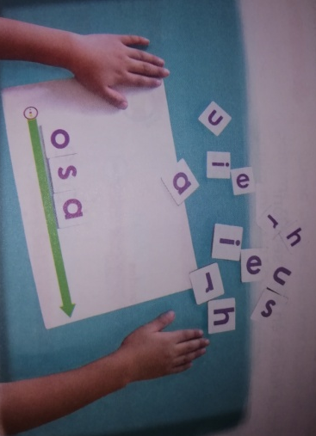  - Por ejemplo, la palabra es osa. “oooossssaaaa”, la represento de la siguiente manera.  Construyo más fichas con nuevos sonidos y sigo jugando.  ¿Qué otros sonidos recuerdo y conozco?  ¿Qué otras palabras puedo representar en mi juego?  ¿Puedo construir más fichas con otras letras o disfraces del sonido?

Con el trabajo autónomo voy a aprender a aprender

Reviso las acciones realizadas durante la construcción del trabajo.

Escribo una X sobre el símbolo que considero más apropiado al responder las siguientes preguntas:
¿Escuché las indicaciones con detenimiento?
¿Coloqué cada una de las palabras ene l orden en que se me dijeron?
¿Pregunté las indicaciones cuando no comprendí qué hacer?

Con el trabajo autónomo voy a aprender a aprender

Valoro lo realizado al terminar por completo el trabajo.

Escribo una X sobre el símbolo que considero más apropiado al responder las siguientes preguntas:
¿Ejecuté todas las actividades que se me presentaron?
¿Reconozco los sonidos y su representación?
¿Coloco en la flecha los sonidos en el orden que se me indicó?

¿Me siento satisfecho con el trabajo que realicé?
Menciono oralmente cuál fue la parte favorita del trabajo realizado:
__________________________________________________________________________________________________________________________________________________________________________________
_________________________________________________________________________________________
Comento oralmente: ¿Qué puedo mejorar, la próxima vez que realice la guía de trabajo autónomo?
_________________________________________________________________________________________
Recuerdo colocar esta actividad en tu folder de evidencias.

Ph. D. Richard Navarro Garro
Asesor nacional de Español

